1、C下列常量的类型和意义

1. ’\b’ 光标左移一格再输出后面的字符,

n个’\b’,光标左移n格

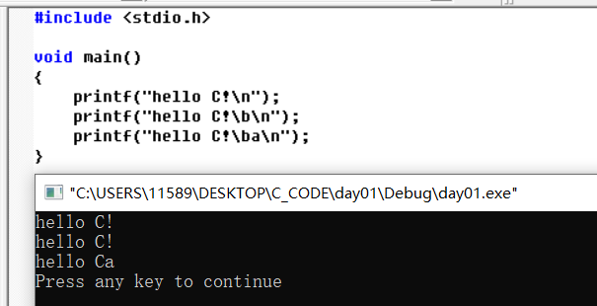

1. 1066 十进制整型数
2. 99.44 十进制浮点型数
3. 0XAA 0X十六进制数AA,A~F分别代表10~15
4. 2.0e30 表示2*10^30

2、编写一个程序，实现如下功能:用户输入一个ASCII码值(如66),程序输出相应的字符。

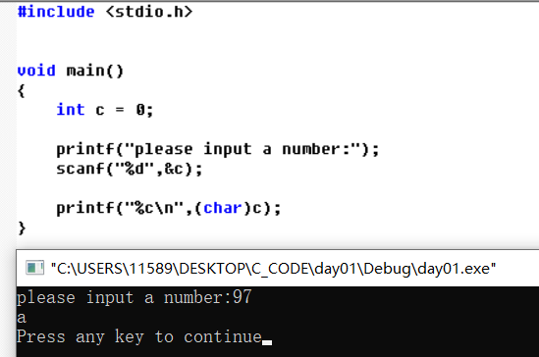

3、Mr. Bing写了下面这个程序，请指出你认为不妥的地方:

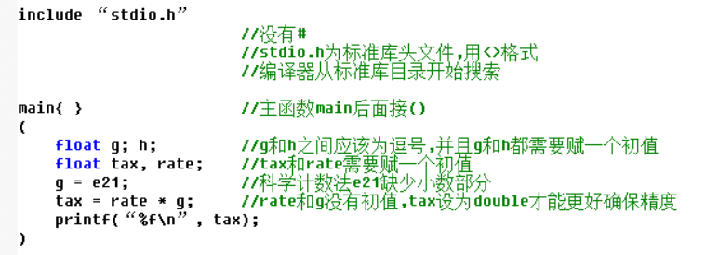

4、一个水分子的质量大约为3.0*10-23g，1夸脱水大约有950g。编写一个程序，要求输入水的夸脱数，然后显示这么多水中包含多少个水分子。

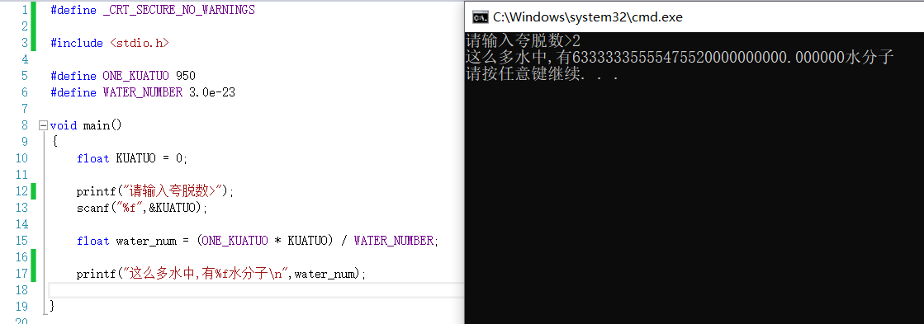

5、假设c为char类型变量。使用转义序列、十进制值、八进制字符常量以及十六进制字符常量等方法将其赋值为回车符(使用ASCII码)。

转义字符,’\r’

十进制,\13

八进制,\015

十六进制,\0x0D

6、说说'A'与"A"有什么区别?

‘A’表示字符,代表的ASCII码值为65

”A”表示字符串A

7、有时候我们需要使用uint32_ t类型变量代替unsigned int类型变量的原因是什么?

uint32_t 类型变量比unsigned int更容易辨别